 《在线课堂》学习单
单元 | 数学2年级下册第3单元
课题 | 《图形的运动（一）》 例4
温  故  知  新 | 下列现象哪些是平移在括号里填①？哪些是旋转在括号里填②？  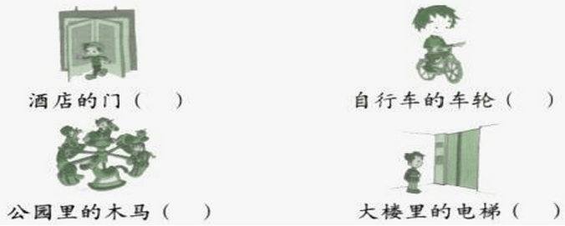
自  主  攀  登 | 将一张长方形纸对折，沿虚线减下来，打开后会是哪个图形？请你连一连。  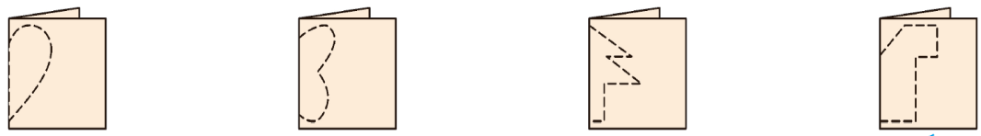  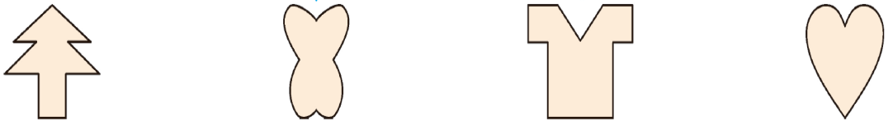
稳  中  有  升 | 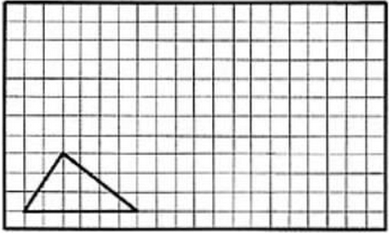  画出三角形先向右平移10格再向上平移5格后的图形。
说句心里话
班级： 姓名：

